
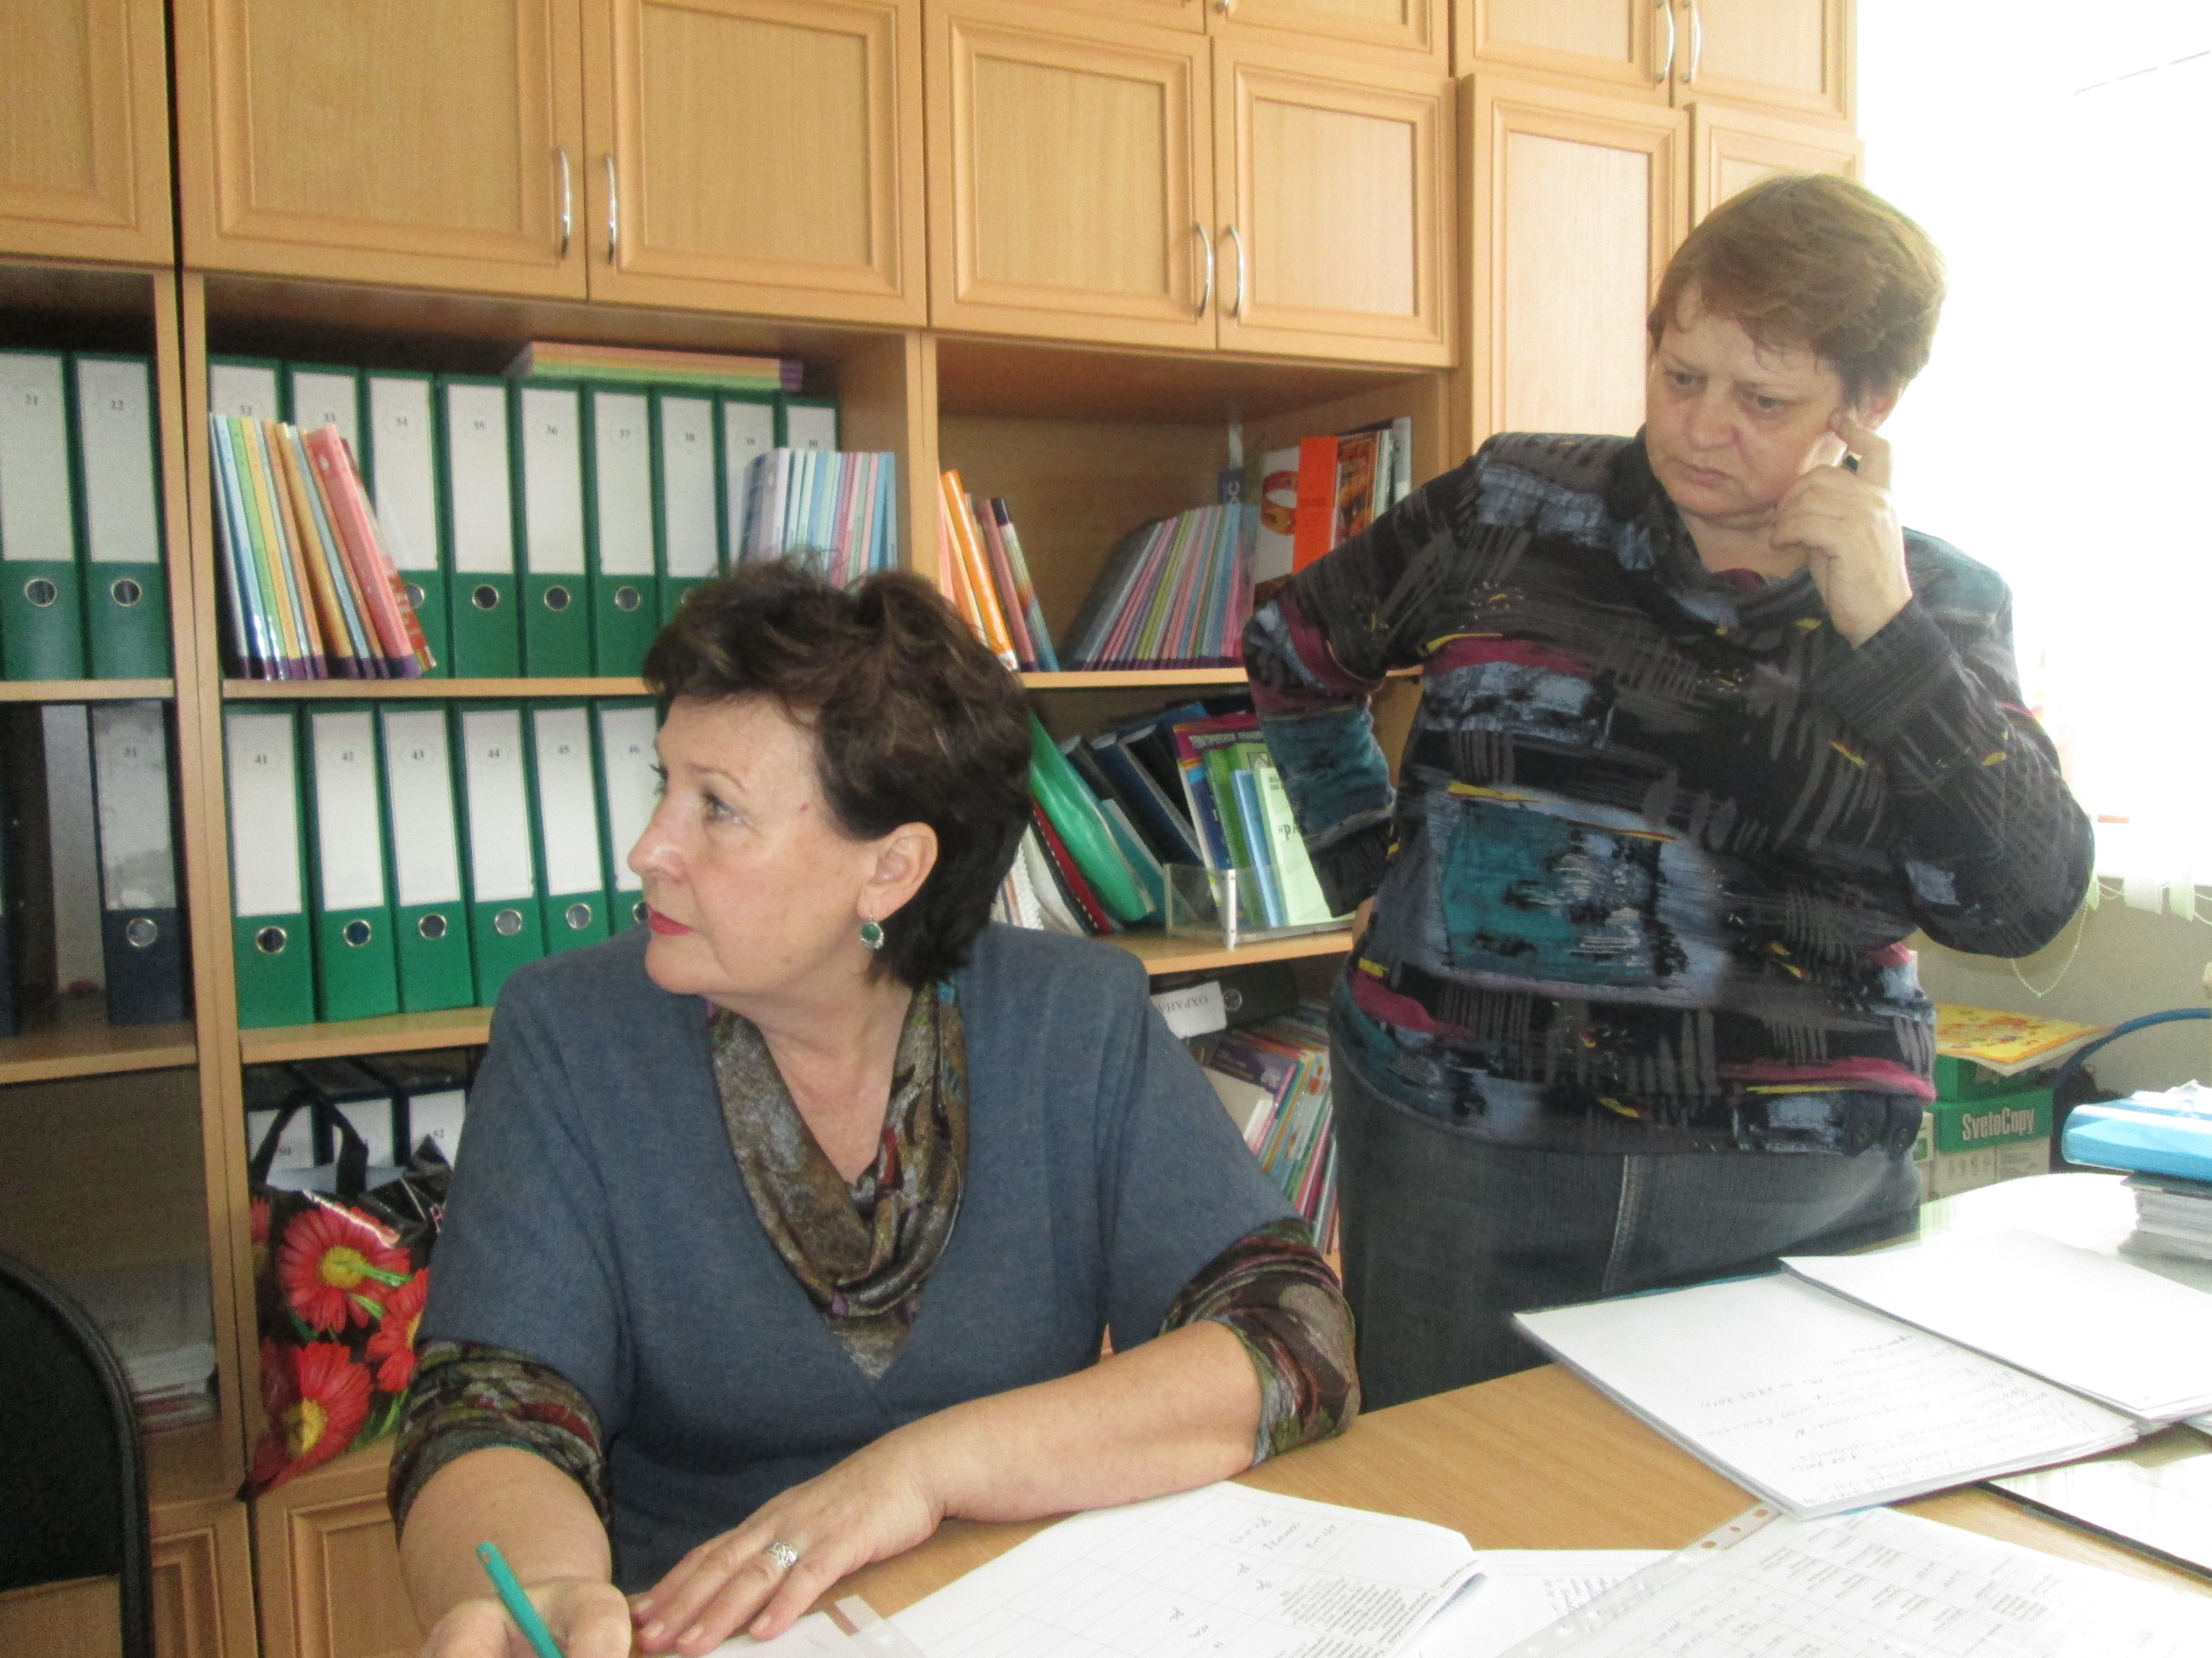
 Год правовой культуры.

Работники образования получают реальную помощь:
их права и интересы под защитой.

2016 год объявлен Центральным советом Общероссийского Профсоюза образования Годом правовой культуры. Зачем нужно этой теме уделять столь пристальное внимание? Что такое правовая культура и какую правозащитную деятельность могут вести профсоюзы, к примеру, в г. Ставрополе?
Эти и другие вопросы задаёт сегодня корреспондент «Вечёрки» председателю Ставропольской городской организации профсоюза работников народного образования и науки РФ Наталье Сазыкиной.

«Возвратили» более 55 лет педагогического стажа.

- Наталья Фёдоровна, педагогическое профессиональное сообщество – люди активные и грамотные. Неужели им нужна защита трудовых прав?
Нужна! Потому, что педагоги – народ занятой. Чтобы в своей профессии состояться, нужно только ей посвящать всё своё время. Да и не обязан профессионал (в любой сфере, кстати!) держать в голове огромную массу правовой информации. Для этого и существует профсоюз, накапливающий и активно использующий знание, понимание законов, стоящих на страже уважения и соблюдения прав педагогов. Именно это направление прописано в Уставе Общероссийского Профсоюза образования как главное и одной из основных целей является представительство и защита индивидуальных и коллективных (социальных, трудовых, профессиональных) прав и интересов своих членов.
-А в чём заключается правозащитная деятельность?

- Мы ведём контроль за соблюдением трудового законодательства, досудебную и судебную защиту социально-трудовых и иных прав и профессиональных интересов работников образования, оказываем им бесплатную юридическую помощь по вопросам применения трудового законодательства. Профсоюз участвует в договорном регулировании социально-трудовых отношений - в рамках социального партнерства. Мы ведём информационно-методическую работу по правовым вопросам, организуем обучающие семинары с профактивом. Всё это и есть приоритетные направления работы Ставропольской городской организации профсоюза работников народного образования и науки РФ.

- А какую реальную помощь получили от своего профсоюза педагоги города, например, в первом полугодии?
Могу с удовлетворением сказать: члены Профсоюза образования смогли получить реальную помощь в защите своих трудовых и профессиональных прав. Так в первом полугодии 2016г. оказана юридическая помощь 908 членам Профсоюза. На личном приёме получили необходимую консультацию 158 человек. При обращении по телефону - 750 человек. Оказана правовая помощь при рассмотрении 4 жалоб. Заявителям даны необходимые разъяснения.
Нами составлено 21 исковое заявление по назначению досрочной страховой пенсии по старости в связи с педагогической деятельностью. На сегодняшний день в судах рассмотрено 12 дел из них пять - с участием председателя городской организации Профсоюза. Работникам по судам возвращено более 55 лет педагогического стажа. Экономический эффект от выигранных исков – 11 млн. рублей. На юридических услугах члены профсоюза сэкономили порядка 300 тысяч рублей.

«Профилактика» - это проверки

- Наталья Фёдоровна, а как можно предотвратить нарушение трудовых прав педагогов?
Для этого есть профсоюзный контроль. Он действует путём проведения тематических проверок. У нас есть комиссия, в которую входят внештатные правовые инспектора труда горкома профсоюза, а также представители комитета образования, специалисты комитета труда и социальной защиты населения администрации г. Ставрополя. Думаю, это в немалой степени способствует укреплению социального партнёрства, даёт возможность (при выявлении проблемных вопросов) совместно находить пути их решения.
К примеру, в марте мы провели общепрофсоюзную проверку по теме: «Соблюдение трудового законодательства при заключении и изменении трудовых договоров с работниками образовательных организаций».
Проверили 12 учреждений образования, где работают 970 человек. Внимательно изучили 172 трудовых договора. В результате было выявлено 328 нарушений . Просмотрели 453 трудовых книжки, нашли 132 нарушения.
В ходе проверки устранено 89% выявленных нарушений.
- А что это дало?

В результате устранения работодателями, выявленных в ходе проверки нарушений, сумма дополнительных выплат работникам образования составила 228 тыс. 918 рублей.
- А коллективные договоры проверяете?
- Конечно! Это же основная идея и практическая схема социального партнёрства. Во всех образовательных учреждениях, первичные профсоюзные организации которых входят в структуру Ставропольской городской организации Профсоюза, заключены коллективные договоры. На сегодняшний день проведена экспертиза 17 коллективных договоров и 38 локальных нормативных актов. Так что проверки - это своего рода профилактика нарушений в сфере труда и соцзащиты педагогов.

Зарплата: возвращено более 195 тысяч рублей

- Наталья Фёдоровна, а зарплата – это основное «поле» для нарушений?
- Да, к этой теме мы присматриваемся особенно внимательно!
Комитет городской организации Профсоюза ведёт постоянный контроль за выполнением постановления главы администрации г. Ставрополя от 07.07.2015 № 1457 «Об утверждении Примерного положения об оплате труда работников муниципальных образовательных учреждений города Ставрополя, подведомственных комитету образования администрации города Ставрополя». В результате устранения нарушений, выявленных при проведении экспертизы Положений об оплате труда работников образовательных организаций г. Ставрополя, работникам было возвращено более 195 тыс. рублей.
- В такой работе жизненно необходим активный председатель «первички»!
Да, конечно! Мы уверены в том, что грамотный председатель – залог стабильности в коллективе. И потому для повышения правовой грамотности председателей первичных профсоюзных организаций, членов профсоюза проводится широкая разъяснительная работа, информационно-методические семинары.
Совсем недавно, 21 июня 2016 г. на базе МБОУ СОШ №4 прошёл, например, комплексный зональный обучающий семинар – совещание председателей, внештатных правовых инспекторов труда, внештатных корреспондентов и членов выборных органов местных организаций Профсоюза, организованный краевой организацией Профсоюза совместно со Ставропольской городской организацией. В семинаре приняли участие представители 5 местных организаций Профсоюза: Андроповской, Кочубеевской, Невинномысской, Ставропольской, Шпаковской. Я также поделилась с участниками семинара опытом проведения профсоюзных тематических проверок.
И знаете, люди видят эффект, поскольку правозащитная деятельность всегда в центре внимания городской организации Профсоюза, а об её итогах мы судим по искренним словам благодарности работников образования за оказанную помощь.

Беседовала Лия Карапетян

